

گزارش کار دوم آزمایشگاه معماری کامپیوتر

Carry Select Adder

گروه 2
شنبه ، ترم14043

تیم
امیرشایان سلیمانی نیا (403106108)
محمد مهدی مرادی(403106681)

فهرست
مقدمه و هدف آزمایش 3
شرح روش آزمایش 3
شرح ساختار مدار 3
بخش 1 مدار: 3
بخش2 مدار: 4
بخش 3 مدار: 5
عکس کامل مدار 5
نکات جزئی 6
تست مدار 6
تست1: 6
تست2: 7
تست3: 7
تست4: 8
نتیجه گیری 8

مقدمه و هدف آزمایش

هدف از انجام این آزمایش، طراحی، پیاده‌سازی و تست یک مدار جمع‌کننده ۶ بیتی بر اساس معماری Carry-Select است. در این آزمایش قصد داریم به صورت عملی بررسی کنیم که چگونه می‌توان وابستگی‌های متوالی در تولید رقم نقلی را که عامل اصلی کندی در جمع‌کننده‌های معمولی است، برطرف کرد. در طول این گزارش خواهیم دید که این معماری چگونه با بهره‌گیری از پردازش موازی و استفاده از مالتی‌پلکسرها، زمان تاخیر کل مدار را کاهش می‌دهد.

شرح روش آزمایش
در روش Carry-Ripple خروجی هر طبقه از مدار وابسته به این است که خروجی بخش قبل تولید شده باشد یا به بیانی دیگر برای کری ورودی هر بخش نیاز به آماده بودن کری خروجی بخش قبل داریم به همین دلیل این وابستگی باعث میشود تاخیر مدار افزایش پیدا کند .
برای کاهش این تاخیر و عدم وابستگی به طبقه قبلی ، از روش Carry-Select استفاده میکنیم ؛ در این روش در هر طبقه ما هر دو خروجی را تولید میکنیم(هم با فرض Carry=0و هم با فرض Carry=1)؛ به بیانی دیگر بدون نیاز به دانستن کری مرحله قبلی ، خروجی تولید میشود و آماده نگه داشته میشود؛
حالا با استفاده از 2 عدد مالتی پلکسر برای هر طبقه ، که بیت سلکت آن کری مرحله قبل است، خروجی هر طبقه را پیدا میکنیم ؛ یکی از مالتی پلکسر ها برای انتخاب کری و یکی هم برای انتخاب حاصل جمع 2 بیتی در هر مرحله استفاده میشود .

شرح ساختار مدار
به طور کلی در مدار 3 تا طبقه یا بخش داریم که هرطبقه یک جمع 2 بیتی را انجام میدهد .

بخش1:
طبقه اول با انجام دادن جمع 2 بیتی بین بیت های کم ارزش A و B ، 2 بیت کم ارزش خروجی نهایی (S0,S1)را همراه با یک بیت کری (C1)تولید میکند ؛ به طوری که بیت کری تولید شده در این بخش در طبقه بعدی به عنوان سلکت مالتی پلکسر استفاده میشود ؛
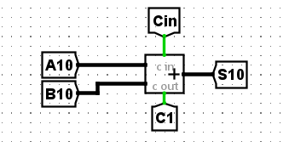
تصویر1: بخش اول مدار

بخش2:
طبقه دوم ، جمع 2 بیتی دیگری را (A3A2+B3B2) یکبار با کری ورودی 1 و بار دیگر با کری 0 انجام میدهد که خروجی این 2 جمع کننده به عنوان ورودی های مالتی پلکسری استفاده میشود که بیت سلکت آن C1 است؛ به طوری که اگر C1==1 باشد ،آن مقداری که توسط جمع کننده با کری ورودی 1 تولید شده بود ، انتخاب میشود و درنهایت خروجی این بخش ، 2 بیت وسط نهایی(S2,S3) را تولید میکند؛ بیت کری خروجی این بخش نیز با استفاده از مالتی پلکسر انتخاب میشود ؛ به بیانی دیگر مانند حاصل جمع ، خروجی کری هر 2 حالت را(یعنی یکبار با کری 1 و یکبار با کری 0) به مالتی پلکسر میدهیم و C1 را به عنوان بیت سلکت مالتی پلکسر قرار میدهیم تا کری خروجی را انتخاب کند ، به همین ترتیب C2 تولید میشود.
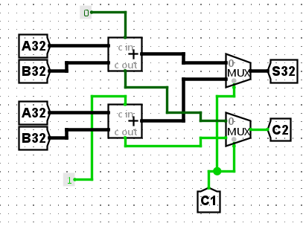
تصویر2: بخش دوم مدار

بخش3:
طبقه سوم هم مانند طبقه دوم میباشد ،به طوری که جمع A5A4+B5B4 را حساب میکند (بازهم یکبار با کری 1 و یکبار با کری 0) ؛ به همین ترتیب خروجی را با استفاده از 2 مالتی پلکسر که بیت سلکت هردو آن ها رقم کری بخش قبلی یعنی C2 است ، حساب میکند؛ اگر C2==1 باشد، خروجی هردو مالتی پلکسر، از ورودی 1 آن ها می آید یعنی خروجی های جمع کننده ای که با کری ورودی 1 محاسبات را انجام داده بود، به عنوان خروجی انتخاب میشوند؛ در نهایت خروجی این بخش ،2 بیت ارزشمند خروجی اصلی مدار را تشکیل میدهد (S4,S5) ؛ بیت کری خروجی نیز ، کری خروجی نهایی را تشکیل میدهد(Cout).
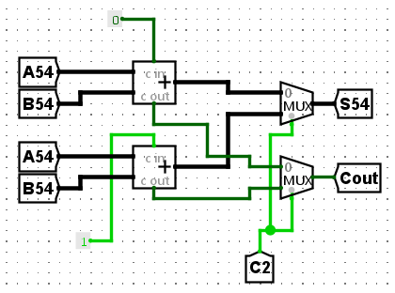
تصویر3:بخش سوم مدار

عکس کامل مدار
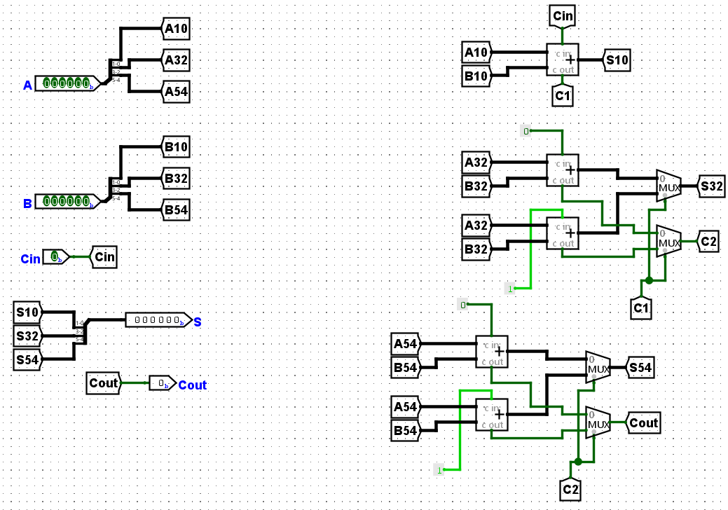
تصویر4:عکس کل مدار

نکات جزئی
- برای ورودی از 2 عدد ورودی 6 بیتی استفاده میکنیم که با استفاده ازاسپلیتر آن را به 3 بخش 2 بیتی تقسیم میکنیم تا هر 2 بیت به طور مستقل برای ورودی یک طبقه مورد استفاده قرار بگیرد.
- درنهایت 3 عدد خروجی 2 بیتی داریم که برای این بخش نیز با یک اسپلیتر با جهت برعکس، این 3 بخش به صورت یک خروجی کامل 6 بیتی استخراج میشوند.
- در شکل صورت سوال، کری و خروجی هر جمع کننده به صورت یکپارچه با یکدیگر به عنوان 3 بیت در نظر گرفته میشود و به مالتی پلکسر ارسال میشود تا برای انتخاب استفاده بشود اما در این مدار ، بجای اینکار، برای هر بخش 2 عدد مالتی پلکسر استفاده میکنیم ، به این معنی که یکی برای کری یکی برای حاصل جمع استفاده میشود و هرکدام آن ها به طور مستقل به مرحله بعد میروند.

تست مدار

تست1:
Cin=0,A=000101,B=000010 ,S=000111,Cout=0
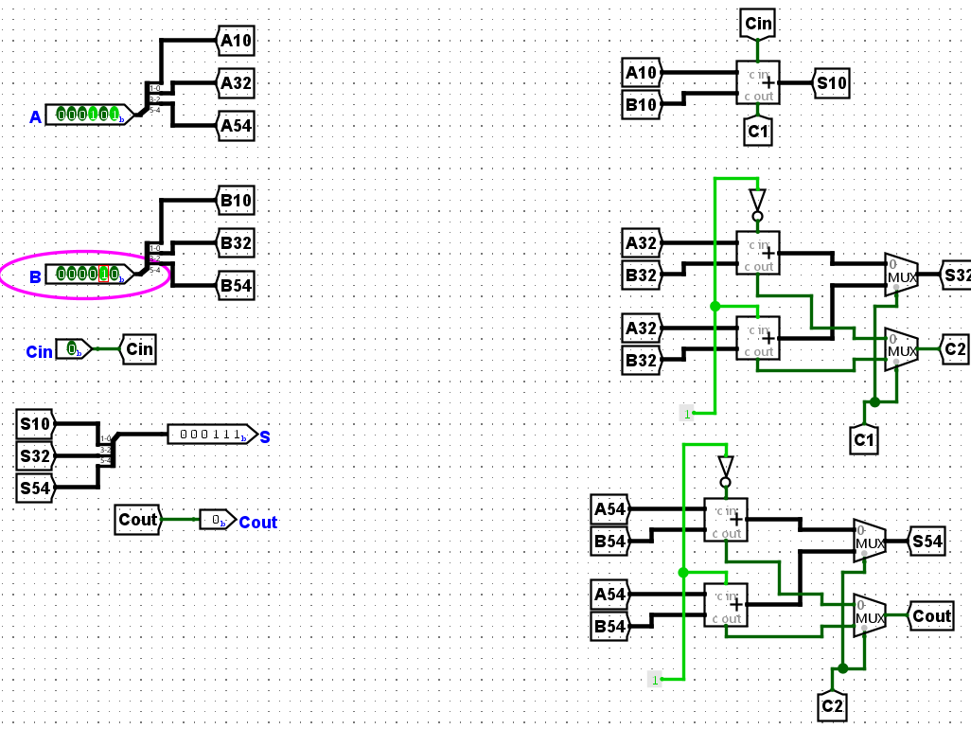
تصویر5: تست اول

تست2:
Cin=0,A=001111,B=000001,S=010000,Cout=0
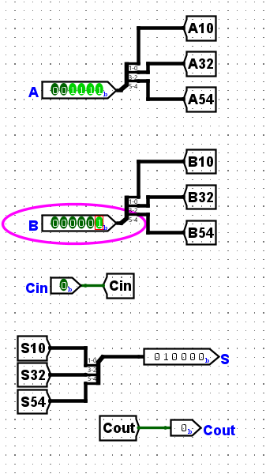
تصویر6: تست دوم مدار

تست3:
Cin=0,A=111111,B=000001
S=000000,Cout=1
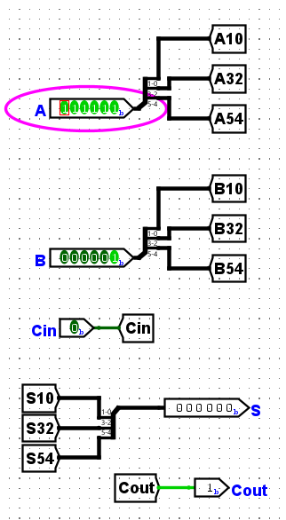
تصویر7: تست سوم مدار

تست4:
Cin=1,A=010101B=001010
S=100000,Cout=0
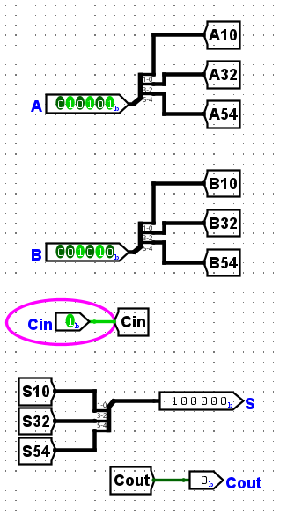
تصویر8:تست چهارم مدار

نتیجه گیری
در این ازمایش متوجه شدیم که میشود با استفاده از سخت افزار بیشتر، تاخیر را کاهش داد ، در اینجا بجای استفاده از یک جمع کننده در هر بخش، از 2 جمع کننده استفاده کردیم تا هر 2 حاصل قابل رویت را حساب کنیم اما در ازای آن دیگر نیازی به منتظر ماندن برای محاسبه کری مرحله قبل نبود و همین باعث شد تاخیر کاهش پیدا کند ، به بیانی دیگر در یک جمع‌کننده معمولی ۶ بیتی، سیگنال کری باید یکی‌یکی از هر ۶ بلوک عبور کند؛ این یعنی تاخیری به اندازه ۶ عمل جمع متوالی،اما در مداری که ما طراحی کردیم، به دلیل انجام محاسبات موازی، تاخیر کل مدار فقط برابر با زمان جمع طبقه اول (دو بیت اول) به اضافه‌ی زمان سوئیچ کردن دو عدد مالتی‌پلکسر میشود.

